Khối 10 ĐÁP ÁN BÀI KT HK II - 2014 - 2015

 | Nội dung | Điểm | Ghi chú
Cấu 1  (1đ) | là dạng năng lượng tương tác giữa trái đất và vật; nó phụ thuộc vào vị trí của vật trong trọng trường | 1đ
Cấu 2  (2đ) | Trong quá trình đẳng tích của một lượng khí nhất định, áp suất tỉ lệ thuận với nhiệt độ tuyệt đối  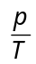=hằng số | 1đ  1đ
Cấu 3  (0,5đ) | Nhiệt không thể tự truyền từ một vật sang vật nóng hơn | 0,5đ
Bài 1  (1đ) | ΔU= A + Q  = 100 - 40 = 60 J  Nội năng tăng 60J | 0.25  0.25  0.5
Bài 2  (1đ) | 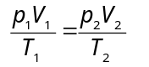  tính ra được V₂ = 75,1cm³ | 0,5  0.5
Bài 3  (1đ) | W_{đ2} - W_{đ1} = A _{Fms} + A_{N} + A _{P} + A _{F}  A _{Fms} = - F_{ms} s  A _{Fms} = F.s  Ra số W_{đ2} - W_{đ1}= 60J | 0.25  0.25  0.25  0.25 | Thiếu hình trừ 0,25
Bài 4  (1,5đ) | a. W = mv² + mgz  = 11,6J  b. Wđ = 0  W_{t} = W  mgz = 11,6  z = 5,8m | 0.25  0.25  0.25  0.25  0,25  0.25 | .
Bài 5  (2đ) | a.  V₁ = V₂ / 1,5 = 10  p₂=p₁  Tính ra T₂= 450K  Tính ra p₃ = 3 atm | 0.25  0.25  0.25  0.25 | 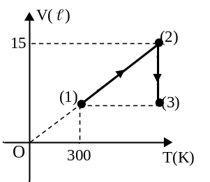
 | b. Vẽ trong (p,V)  Đúng dạng  Đúng chiều  V₁=V₃  Đủ các giá trị  Lưu ý : Sai hay thiếu tên trục 0đ cả phần vẽ đồ thị này. | 0.25  0.25  0.25  0.25
- Về đơn vị : Sai hay thiếu đơn vị tại đáp số trừ 0.25 / lần và trừ tối đa 2 lần.
- HS có thề có làm khác .

